呆@西西弗斯 QQ：2305201452
一．填空题（每题3分，共 12题，共36 分）
1. 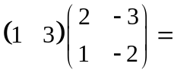__________. 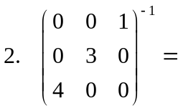__________.
- 若是3阶矩阵，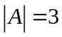，则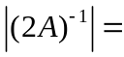 __________.
4. 设方阵满足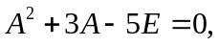则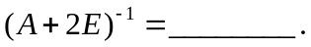
5.矩阵的特征值为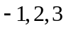，则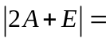 .
6.向量组线性相关，则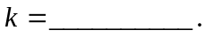
7. 设是正交矩阵，化简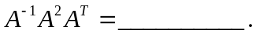
8. 设，若由形成的向量空间的维数是2，则__________.
9.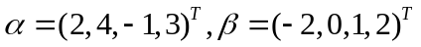，则内积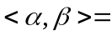
10. 实二次型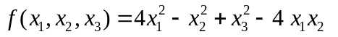的秩和负惯性指数依次是（ ）.
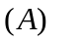3, 1； 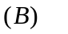 3, 2; 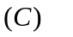 2, 2; 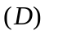 2, 1.
11、设为阶非零矩阵，为阶单位矩阵，若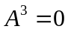，则（ ）
- 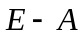不可逆，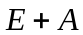不可逆 （B）不可逆，可逆
（C）可逆，可逆 （D）可逆，不可逆
12. 二次型正定，则的取值范围是（ ）
- 计算题 （每题8分，共3题，共24分）
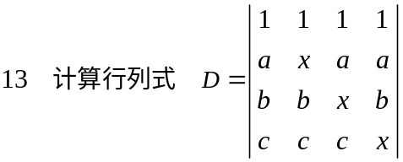

14. 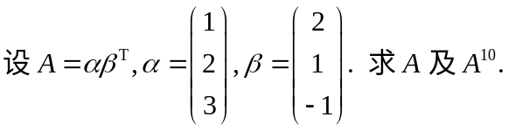

15．已知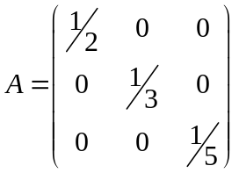，且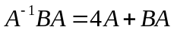，求.

三．计算、解答题（每题10分，共3题，共30分）
16．判断下面线性方程组是否有解？有解时求出全部通解.
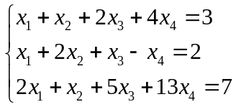

17. 已知向量组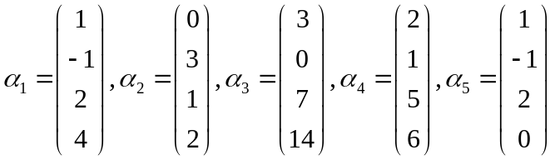，求此向量组的秩与一个极大无关组，并且将其余向量用极大无关组线性表示.

18. 用正交变换化简实二次型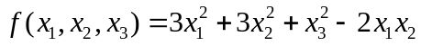。（求出正交变换与标准形）

四．证明题（共10分）
19. 证明与实对角矩阵正交相似的矩阵是实对称矩阵。

20. 若向量组线性无关，，
证明：向量组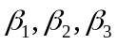线性无关.

